

АДМИНИСТРАЦИЯ ВЕЛИКОУСТЮГСКОГО МУНИЦИПАЛЬНОГО ОКРУГА
ВОЛОГОДСКОЙ ОБЛАСТИ

ПОСТАНОВЛЕНИЕ

11.04.2023 № 932

г. Великий Устюг

О выдаче разрешения на использование земель

или земельных участков, государственная собственность

на которые не разграничена, без предоставления

земельного участка и установления сервитута

Рассмотрев заявление АО «Газпром газораспределение Вологда» и пред-ставленные материалы, в соответствии с главой V.6 Земельного кодекса Рос-сийской Федерации, постановлением Правительства Российской Федерации от 03.12.2014 № 1300 «Об утверждении перечня видов объектов, размещение которых может осуществляться на землях или земельных участках, нахо-дящихся в государственной или муниципальной собственности, без пре-доставления земельных участков и установления сервитутов», постановлением Правительства Вологодской области от 28.12.2015 № 1208 «Об утверждении порядка и условий размещения на территории Вологодской области объектов на землях или земельных участках, находящихся в государственной или муниципальной собственности, без предоставления земельных участков и уста-новления сервитутов», руководствуясь статьями 33 и 38 Устава Великоустюг-ского муниципального округа Вологодской области,
ПОСТАНОВЛЯЮ:

1. Разрешить Акционерному обществу «Газпром газораспределение Во-логда» (место нахождения: 160014, г. Вологда, ул. Саммера, д. 4А, основной государственный регистрационный номер в ЕГРЮЛ - 1023500873626) исполь-зование земель или земельных участков для размещения объекта, на который не требуется разрешение на строительство с наименованием - «УГС 162350, Вологодская обл, Великоустюгский р-н, Подсосенье д, дом № 45А до ЗУ с КН 35:10:0507003:78, код 19\14д-016583. Код объекта 35-21-360-003311».
Цель использования объекта - технологическое присоединение объектов капитального строительства к газораспределительной сети.
2

2. Характеристика земель или земельных участков на кадастровом плане территории в границах кадастрового квартала 35:10:0507003, условный номер 35:10:0507003:ЗУ1, местоположение: Российская Федерация, Вологодская об-ласть, Великоустюгский район, д. Подсосенье, площадь 39 кв. м, согласно при-лагаемой схеме.
3. Срок использования земель или земельного участка – 7 лет.
4. Обязать Акционерное общество «Газпром газораспределение Волог-да»:
а) использовать земельные участки в соответствии с действующим зако-нодательством;
б) возвратить земельные участки в состояние и качество не хуже перво-начального.
5. Действие решения о размещении объекта может быть прекращено:
а) если лицом, которому выдано решение о размещении объекта, подано в уполномоченный орган заявление о прекращении действия решения о разме-щении объекта на землях или земельном участке;
б) в случаях использования или неиспользования земель или земельного участка для целей, не предусмотренных решением о размещении объекта.

Глава
Великоустюгского муниципального округа А.В. Кузьмин

Приложение
к постановлению администрации
Великоустюгского муниципального округа
от 11.04.2023 № 932

СХЕМА
границ земель или части земельного участка
на кадастровом плане территории
для размещения объекта «УГС 162350, Вологодская обл,
Великоустюгский р-н, Подсосенье д, дом № 45А до ЗУ
с КН 35:10:0507003:78, код 19\14д-016583.
Код объекта 35-21-360-003311».

Условный номер земельного участка 35:10:0507003:ЗУ1
Площадь земельного участка 39 кв. м

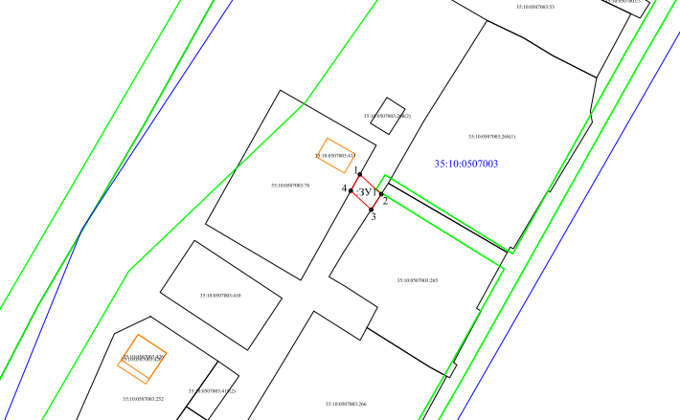

2

Условные обозначения:

- вновь образованная часть границы, сведения о которой достаточны для определения её местоположения.
- существующая часть границы, имеющиеся в ЕГРН сведения о которой достаточны для определения её местоположения.
- контур ОКС.
- границы зон с особыми условиями использования территории.
- обозначение характерной точки границы.
- номер кадастрового квартала.
- обозначение земельного участка, сведения о котором содержатся в ЕГРН.
- обозначение испрашиваемого земельного участка.

Обозначение  характерных точек границ | Координаты, м
Обозначение  характерных точек границ | X | Y
1 | 521106.99 | 5175371.68
2 | 521101.50 | 5175377.58
3 | 521097.24 | 5175374.82
4 | 521102.49 | 5175369.18
1 | 521106.99 | 5175371.68

